2008新加坡國際水會議

摘 要

本公司在煉製過程中所需要的大量冷卻水絕大多數皆是使用自行研發之藥劑，但隨著近年來環保與節能之需求，冷卻水處理中有關於如何有效運用水資源等技術更顯得重要。此次奉派出國參加2008年新加坡國際水會議，其主題即涵蓋水資源規劃管理、廢水回收處理、節水節能及水處理相關技術等重要領域，綜合會議所發表的論文可知，無論是在廢水回收處理、飲用水處理及海水淡化處理等方面，薄膜技術或薄膜生物處理技術仍是最熱門的研究主題，而薄膜處理技術中最關鍵性的問題是薄膜上之沉積物，薄膜一旦有沉積物堆積，將導致處理壓差增加、影響製水量及品質、同時增加處理成本；薄膜材料方面，陶瓷薄膜材料無論是在使用壽命、操作效率或抗積污等性能，都明顯優於傳統有機薄膜材料，但價格昂貴是其缺點；另外近年來冷卻水處理以不添加化學藥劑的處理方式雖然頗具發展潛力，但這仍需要更多之實際應用案例來確認其處理效果。

2008新加坡國際水會議

目 次

- 前言
- 行程及工作摘要
- 參加新加坡國際水會議
- 心得與建議
- 附件

2008新加坡國際水會議

- 前言

隨著近年來全球人口不斷的增加及氣候變遷之重大影響，水資源的開發與應用已成為二十一世紀重要之研究課題。據估計目前全球人口中約有十分之ㄧ比例是處於水資源極度匱乏的區域，水資源的重要性可見一斑。人類文明社會無論是在民生、農業或各項工業發展方面，都深受水資源之影響。
本公司在煉製過程中常需要大量的冷卻用水，目前絕大多數的冷卻水處理皆是使用自行研發之藥劑，但隨著近年來環保與節能議題逐漸受到重視，冷卻水處理中有關於如何有效運用水資源等技術更顯得重要。2008年新加坡國際水會議主題涵蓋水資源規劃管理、廢水回收處理、節水節能及水處理相關技術等重要領域，此次奉派出國參加此會議可以了解水資源利用及水處理技術最新之實際應用現況與發展趨勢，同時吸取國外研發經驗與技術，以期能對本公司之冷卻水處理有所助益。

- 行程及工作摘要

時 間 | 行 程 及 工 作 摘 要 | 地 點
97/6/23 | 啟程前往新加坡 | 新加坡
97/6/24~27 | 參加2008新加坡國際水會議 | 新加坡
97/6/28 | 搭機返回台灣 | 新加坡

- 參加2008新加坡國際水會議

2008新加坡國際水會議是由新加坡環境與水資源部門所屬的新加坡國家水資源機構(PUB, National Water Agency in Singapore)及國際水協會(IWA, International Water Association)共同舉辦，會議地點在新加坡Suntec國際會議及展示中心(Suntec Singapore International Convention and Exhibition Centre)。這是新加坡政府首度舉辦有關水會議的大型研討會，大會主題標榜著提供一個集合世界各國專家、政府及業界領導者共同商討如何解決水問題的全球平台，同時針對城市的水資源問題提出有效解決之方法或政策。新加坡由於面積約只有700平方公里，人口卻有450萬，因此對於水資源的運用向來格外重視，此次大會由新加坡總理李顯龍親自蒞臨致詞可見新加坡政府重視的程度，整個會議的活動內容主要包括論文發表(water convention)、政策領導人會議(water leaders summit)、廠商展示(water exposition)及水資源論壇(business forum)等，摘要說明如下：
1.論文發表與技術研討
此次研討會論文發表分為口頭演講報告(oral presentation)及書面張貼報告(poster session)，兩者皆各有100篇以上論文提出發表，其作者及論文題目如附件一所示，論文主題主要可分為下列五大方向：
Water Technology Solutions
Operational Experiences that Matter – Learning & Sharing
Water – Quality & Safety
Cities of the Future
Business of Water
在第一個主題-水技術對策方面，主要是探討現階段水處理技術的發展現況，論文發表的內容涵蓋水回收使用(water reuse)、海水淡化(desalination)、薄膜生物處理(membrane bioreactor)、水處理工場更新升級(upgrading of treatment plants)、廢棄物生物處理(sludge handling and treatment-biosolids)、超過濾膜與微過濾膜預處理(pretreatment (ultrafiltration/microfiltration) membranes)以及逆滲透膜與薄膜蒸餾之薄膜技術(reverse osmosis/membrane distillation membranes)等方向。
第二個主題-工場操作經驗學習及分享主要是探討目前在水資源管理、廢水管理、水回收及海水淡化等方面的操作及維修技術，來自世界各國的專家分別提出案例給與會人員共同分享成功之經驗、實際應用過程及現階段技術瓶頸。這個主題的內容包括水處理(water treatment)、水需求管理(demand management)、水庫/集水區管理(catchment management)、海水淡化(desalination)、廢水處理(wastewater treatment)、廢水回收(wastewater collection)以及水回收使用(water reuse)等方面。
在水品質及安全方面主要是探討良好水質的管理對大眾健康之重要性，同時也發表近年來無論是從水的源頭到供應大眾之管線，如何確保良好水質的成功管理經驗。隨著世界衛生組織(WHO, World Health Organization)不斷地修正民生飲用水的控制標準，世界各地專家也紛紛提出寶貴的管理政策及經驗。城市未來之主題是重新檢視在面對全球氣候變遷及水資源逐漸匱乏的衝擊條件下，城市應如何掌握創造永續發展之契機，這部份很多城市或區域也提出一些當前務實的作法。最後一項發表主題是有關於水資源的商業狀況，這個主題是討論各國政策對水資源工業之影響，在不同的經費及商業規模下，如何讓水資源計劃實施的更有效率。
面對全球氣候變遷及人口不斷成長的重大衝擊，如何有效運用水資已成為刻不容緩的課題。任教於澳洲昆士蘭(Queensland)大學的 I. B. Law教授在研討會專題演講中發表對回收水用於飲用之未來方向時指出，由於人們對於回收水處理後直接飲用(DPR, direct potable reuse)仍存有相當程度的疑慮及不安全感，世界各地如歐洲、美國、澳洲及新加坡等皆傾向於推動許多的回收水處理後間接飲用(IPR, indirect potable reuse)計劃。Law教授表示回收水處理後直接飲用在未來絕對是一個提供水質安全、可靠且價格低廉的好技術，特別是應用在原水儲存區與廢水處理工場之間距離過長的城市更是可行。事實上，非洲納米比亞(Namibia)於1968年即在首都Windhoek施行全世界第一也是唯一的回收水處理後直接飲用計劃，自1968年以來仍持續不斷地更新並實施此項技術。Law教授強調執行回收水處理後直接飲用計劃時，社區居民的再教育與交流是不可或缺之重要工作，必須在計劃的初階段即開始進行，社區居民的交流應建立在分享計劃資訊的基礎上，關於與社區居民的交流方面，美國橘郡(Orange County)及新加坡都有成功的經驗可供參考。
綜合此次研討會所發表的論文內容可知，儘管薄膜技術或薄膜生物處理技術已廣泛地應用在廢水回收處理、飲用水處理及海水淡化處理等方面，但這兩項技術領域仍是最熱門的研究方向，附件二為這些論文之節錄摘要。其中薄膜處理中最關鍵性的問題是薄膜上之沉積物，薄膜一旦有沉積物堆積，將導致處理壓差增加、影響製水量及品質、同時增加處理成本，因此如何明瞭薄膜沉積物形成的原因與機構向來為學者專家所重視。來自澳洲CSIRO材料科學與工程中心以及Victoria大學的研究團隊共同發表在逆滲透膜(RO, reverse osmosis)製程中沉積物形成之機構解析，他們以操作一年之鹽水處理工場(brackish water treatment plant)為研究對象，原水在進RO處理之前，預處理(pretreatment)的程序包括以硫酸鋁(aluminium sulphate)進行凝結(coagulation)、絮凝(flocculation)、溶解空氣浮除(dissolved air flotation)及過濾(filtration)等作用，同時RO處理也使用含有磷酸鹽成分(phosphonate-based)之抗垢劑。研究結果發現在薄膜上的沉積物厚度並不均勻(uneven fouling)，沉積物厚度分布約在1~25μm之間，較厚之沉積物可能因此改變水流方向並降低流速，如此將加速形成沉積。一般文獻資料上記載，RO膜常見的沉積物包括矽酸鋁(aluminium silicate)，Ca、Mg碳酸鹽化合物以及Ca、Sr、Ba的硫酸鹽化合物等，其中鈣離子和天然有機物質(natural organic matter)所結合成的錯化合物(complexes)可促進有機分子形成沉積，這層沉積物會阻礙水中溶解鹽類離子的擴散作用而使得薄膜表面發生濃度極化(concentration polarization)效應，進而加速沉積生成。澳洲研究團隊以掃描式電子顯微鏡(SEM, scanning electron microscopy)及能量分散分析儀(EDS, energy-dispersive X-ray spectroscopy)觀察分析RO膜上之沉積物，發現在沉積物形成的過程中，其組成和結構與沉積物厚薄有著密切的關係，沉積物形成的起始階段主要是由矽酸鋁以及有機物/鋁/磷之混合非晶質(amorphous)錯化合物所共同組成，當沉積物厚度小於7μm時皆是此種成分，其中鋁/磷來自於預處理之硫酸鋁凝結劑及磷酸鹽抗垢劑，換句話說，預處理中所使用的藥劑也可能在RO膜上造成沉積。隨著沉積物厚度增加時(厚度>7μm)，第二層非晶質沉積物主要的元素是碳和氧，碳和氧經傅立葉轉換紅外光分析儀(FTIR, Fourier transform infra-red spectroscopy)分析後推論應是來自於蛋白質(protein)及多醣體(polysaccharide)，並不是天然的有機物質，而蛋白質與多醣體主要是由微生物作用所產生。在微生物作用所生成的沉積物之後，第三層沉積物又回到與第一層相同組成之結構，綜合來說，RO膜上沉積物是由微生物生成的沉積層與有機物/鋁/磷錯化合物之沉積層相互交替而形成。
在薄膜材料方面，美國MWH公司應用研究部門S. G. Lehman博士提出陶瓷薄膜材料在水處理上的新應用，傳統上，無論是飲用水及廢水處理中微過濾(MF, microfiltration)薄膜或超過濾(UF, ultrafiltration)薄膜所使用的材料大多為有機聚合物(organic polymer)材質，Lehman博士分別以地表水(surface water)、二級處理廢水以及包含臭氧預處理(ozonation pretreatment)之二級處理廢水作為試驗工場(pilot test)進料，針對陶瓷薄膜材料進行一系列的結垢及性能測試，結果發現陶瓷薄膜材料具有下列優點：1.比有機聚合物材質可操作更大的壓力及pH範圍。2.耐強氧化劑，臭氧或其他氧化劑預處理往往會傷害有機聚合物薄膜。3.可承受較大的壓力逆洗(backwash)及化學藥劑清洗(chemical enhanced backwash)。4.陶瓷薄膜材料因本身材質特性之故，其過濾所留下的積污層(fouling cake)較容易去除。5.陶瓷薄膜材料使用壽命長，不易損壞。而陶瓷薄膜材料最大的缺點是價格較為昂貴，不過隨著材料科技的不斷進步，陶瓷薄膜材料之價格也逐漸具有競爭優勢。
澳洲Victoria大學Stephen Gray教授發表薄膜蒸餾(membrane distillation)製程中新世代薄膜材料性能之測試結果，薄膜蒸餾製程是早年海水淡化(desalination)技術中的一種，但因其製水量低、同時又需耗用大量能源，因此商業化發展受到相當大的限制，隨著近年來薄膜蒸餾製程因結合廢熱或太陽能應用而降低能耗成本，才又重新獲得注意，特別是薄膜蒸餾製程用於處理高濃度鹽水時，因具有增加水回收量、降低高濃度鹽水排放量以及無須增加薄膜操作壓差等優點，更是受到廣泛重視。一般薄膜蒸餾中常用的薄膜材料包括PTFE(polytetrafluoroethylene)、PE(polyethylene)、PP(polypropylene)及PVDF(polyvinylidenefluoride)等，PTFE薄膜具有表面張力大、化學穩定性高及耐氧化等優點，PVDF薄膜的優點是製造容易、耐熱性佳及好的機械強度，PP薄膜則是抗氧化性較差、且容易積污，但價格便宜，近年來奈米碳管(carbon nanotube)也是極具發展潛力的新薄膜材料，但如何降低其價格仍是有待克服的重點。Gray教授分別以不同孔洞(pore size)大小的PTFE及PVDF微過濾膜進行薄膜蒸餾試驗，結果發現在相同的操作條件下，PTFE薄膜的流通量是PVDF薄膜的2倍以上，同時PTFE薄膜也擁有較佳的鹽分去除率(salt rejection)，對PTFE薄膜材料而言，大孔洞的薄膜比小孔洞有更高之流通量，當進水的流速增加或溫度升高時，實驗結果顯示流通量也隨之增加。
薄膜生物處理(MBR, membrane bioreactor)也是另一項非常熱門的研究主題，來自日本Hokkaido大學Yoshimasa Watanabe教授在薄膜生物處理技術最新發展的論文中指出，薄膜生物處理是廢水回收使用之重要關鍵技術，歐盟執行委員會(European Commission)曾在2005年決定投入3年經費推動發展薄膜生物處理技術用於回收城市廢水的大型研究計劃，薄膜生物處理技術所受到的重視由此可見。薄膜生物處理最主要的技術瓶頸仍是薄膜積污問題，這往往造成操作成本大幅增加，Watanabe教授研究薄膜材質對積污之影響，結果發現PE材質比PVDF更容易產生積污，同時由於水中碳氫有機物對PE之親和力較強，因此PE薄膜上所形成的積污比PVDF薄膜更不容易去除，此外當薄膜流通量愈大時，也愈容易有積污生成。薄膜生物處理另一個重要的問題是除氮率(nitrogen removal)過低，歐洲曾於2002~2005年統計薄膜生物處理的使用型式，結果99%皆是使用浸入式薄膜生物處理(submerged MBR)，此方式因須在好氧(aerobic)的條件下操作導致其脫氮效果不佳，Watanabe教授推薦改使用調節式薄膜生物處理(baffled MBR)可提高除氮效果，以試驗工場(pilot-scale)規模處理都市廢水之實驗結果顯示，調節式薄膜生物處理在4.7小時之水力靜置時間(hydraulic retention time)內，總有機碳(TOC, total organic carbon)、總磷(T-P)及總氮(T-N)去除率分別可達85%、97%與77%。
荷蘭Kiwa公司研究團隊提出在逆滲透(RO)處理系統中如何預防微生物代謝積污(biofouling)之工場實際操作經驗和與會人員共同分享，一般而言，RO處理工場最主要的積污型態即是微生物代謝積污，通常工場控制微生物代謝積污的方法包括在預處理時去除微生物營養源以及添加適當的化學藥品來抑制微生物成長等方式，其中在去除有機碳之微生物營養源的預處理方式有傳統凝結/沉澱/過濾處理、生物活化碳過濾(biological activated carbon filtration)、去營養源技術(denutritor technology)以及離子交換樹脂清除(scavanging with ion exchange resins)等，很多RO系統中常使用的超過濾(UF)預處理雖然可以有效的去除顆粒、懸浮物質及膠體(colloid)等雜質，但卻無法去除低分子量的天然有機物質，因此超過濾預處理並不能有效的防止微生物代謝積污。在添加化學藥劑抑制微生物成長方面，最好使用非氧化型或弱氧化型藥劑，強氧化型藥劑會導致RO膜材質之損害，控制微生物代謝積污可以使用的藥劑包括isothiazolones、chlorine dioxide、DBNPA(2,2-dibromo-3-nitrilopro pionamide)、peracetic acid and hydrogen peroxide、monnochlororamines、sodium bisulphite以及hydrogen peroxide silver bland等。
在地下供水管線的堪用程度評估方面，Black & Veatch公司發表香港地下供水管線之實際分析經驗，由於供水管線往往有較多的彎頭或接頭，且管線內部通常有水泥、樹脂或瀝青等包覆，因此無法像供油或供氣管線一樣，可以使用智慧型pig(intelligent pig)來直接偵測管線殘餘厚度，無論是從經濟或實務方面考量，量測全部地下供水管線之厚度並不可行，事實上，較可行的方式是以各種檢測或分析技術評估一段管線局部區域之狀況，再以此評估結果推測整段管線之剩餘使用壽命。Black & Veatch公司建立檢測管線堪用程度之技術可分為直接檢測技術與間接檢測技術，直接檢測技術主要是以遙場電磁波方式(remote field electromagnetic technique)偵測管線厚度分布狀況，依據管線大小、形狀可設計不同數量的激發線圈(exciter)及接收線圈(detector)以增進量測精確度，另外超音波檢測技術(ultrasonic technique)也是量測管線厚度的好方法，但需注意腐蝕生成物對厚度量測準確度之影響，無論採用何種方式，直接檢測技術皆須配合開挖管線才能執行作業，因此相當耗費成本，在選擇檢測管線位置時需格外謹慎。間接檢測技術包括以極化電位方式偵測管線包覆缺陷、迷失電流(stray current)分布量測以及以電化學線性極化法(LPR, linear polarisation resistance)分析土壤腐蝕性等，間接檢測技術無需直接接觸管線，因此沒有開挖增加費用的問題。依據Black & Veatch公司在香港評估地下供水管線使用狀況的多年經驗，沒有任何單一種檢測技術所測得結果可以用來作為評估整段管線堪用程度之唯一依據，換句話說，當評估整段管線的剩餘壽命時，綜合各項檢測技術之結果才加以研判是絕對必要的，Black & Veatch公司並建議整個執行方案應是先由管線以往的操作歷史資料及所處環境綜合篩選出風險程度較高之管線，再以各項花費較少(如無需開挖)之檢測技術進行分析，最後綜合各項分析結果進行開挖及檢測確認整段管線之堪用程度，必要時實施管線修復或汰換。
韓國Gwangju大學In S. Kim教授提出韓國建立自主海水淡化技術的規劃報告，一般而言，商業化海水淡化製程主要可分為加熱式(thermal process)，如多效蒸餾(MED, multiple effect distillation)、多級閃化蒸餾(MSF, multi-stage flash distillation)等，另外一種是薄膜式(membrane based process)，如以薄膜逆滲透方式(SWRO, seawater reverse osmosis membrane)進行海水淡化，依據全世界的統計資料，1999年MSF廠及SWRO廠分別占有率為78%及10%，今年(2008) SWRO廠占有率已超過50%以上，和傳統的加熱式海水淡化廠作比較，SWRO海水淡化廠具有較低之建造、操作及維修成本，同時材料腐蝕問題也相對較少。韓國政府評估之後決定於2007~2012年，共投入1億4仟萬美元經費建立自主薄膜逆滲透式(SWRO)海水淡化技術，從各種預處理技術、薄膜材料、抗垢及防止微生物代謝沉積技術、薄膜技術、水質分析、海水淡化廠設計及建造、工廠所需零組件，到工廠最佳化、創新的操作及維修技術等，全部都要自行開發，其規劃的技術能力目標為3L：1.大規模(Large scale)：每組(單位)SWRO出水量為27,000 m³/d，整廠總出水量為45,460 m³/d。2.低能耗(Low energy)：整廠(包括進料、預處理、SWRO系統等)能耗低於4 kWh/m³。3.低積污(Low fouling)：薄膜積污率(SDI, silt density index)降低50%。Kim教授所發表的這篇韓國對於未來發展海水淡化技術規劃之論文令所有與會人員印象深刻。

2.廠商商品展示
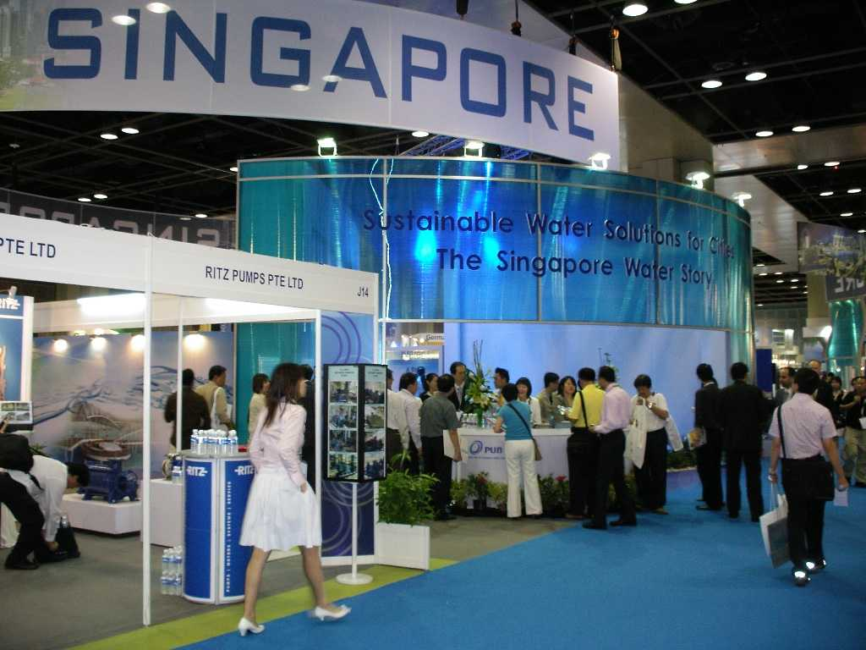
會議期間之廠商商品展示總計有來自於歐洲、美國、中東及亞太等20個國家或地區，約350家廠商及學術研究單位共同參與展示有關水技術的實際應用及創新產品，展示的內容主要包括薄膜處理技術、薄膜生物處理、海水淡化、水處理及回收使用、預處理技術、各種薄膜材料、水質分析設備、節水節能控制設備以及水處理相關零組件等，總而言之，在水回收使用處理、廢水處理及海水淡化處理等方面，皆有廠商展示其現有技術能力及相關產品。
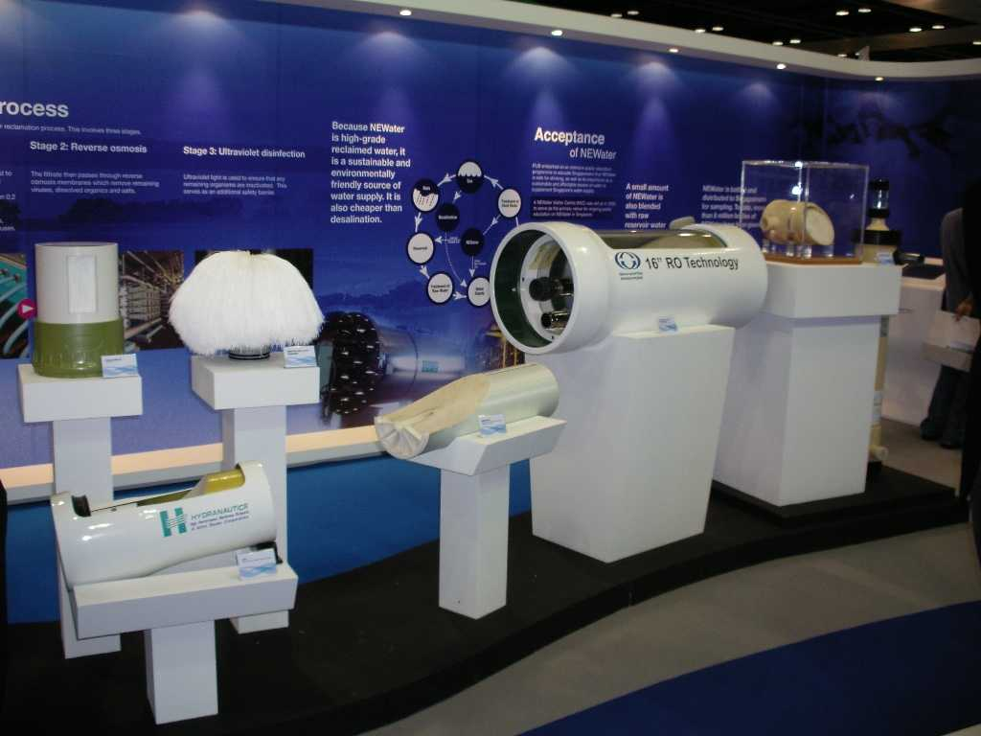
新加坡為此會議及商品展示之主辦國，新加坡政府、總部設於新加坡之各大企業以及新加坡各大學的研究單位皆傾全力支援此次活動，其中新加坡國家水資源機構PUB負責整合新加坡所有的水資源管理頗吸引人注意，PUB前身為公共公用部門(Public Utilities Board)，自2006年後更名為國家水資源機構。新加坡主要水的來源分別是自有之水庫/集水區、馬來西亞進口、回收水處理及海水淡化，PUB研發或引進各項薄膜處理技術、薄膜生物處理、廢水回收處理及海水淡化技術，並與世界知名企業共同建立廢水回收處理工場與海水淡化工場，PUB也整合管理新加坡所有的供水、水庫/集水區以及廢水回收使用。
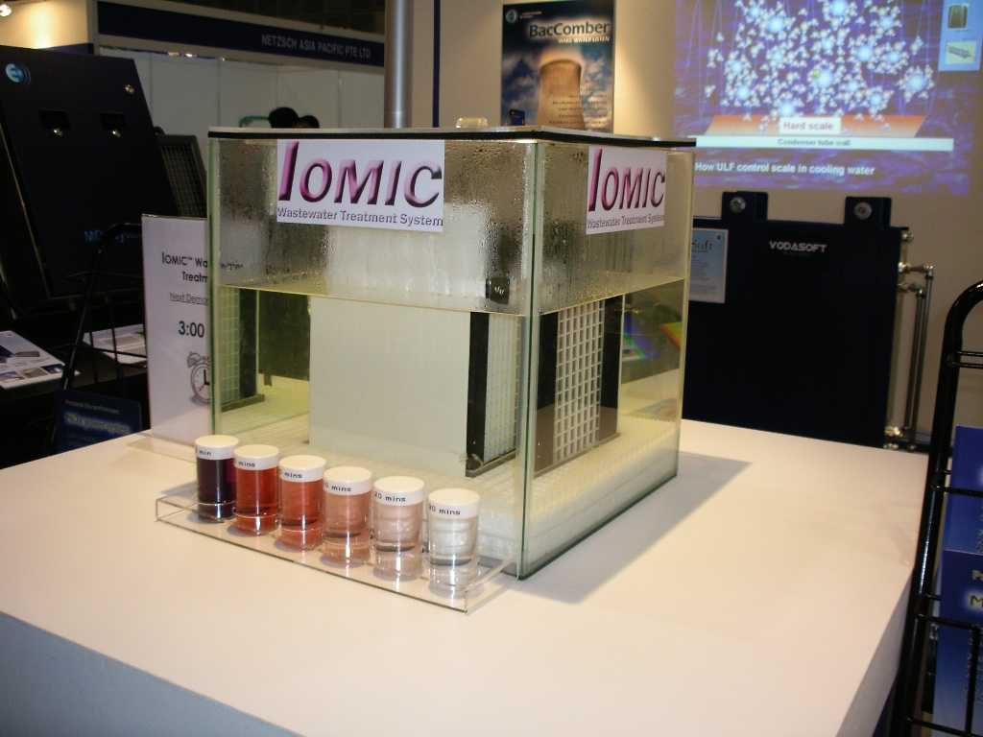
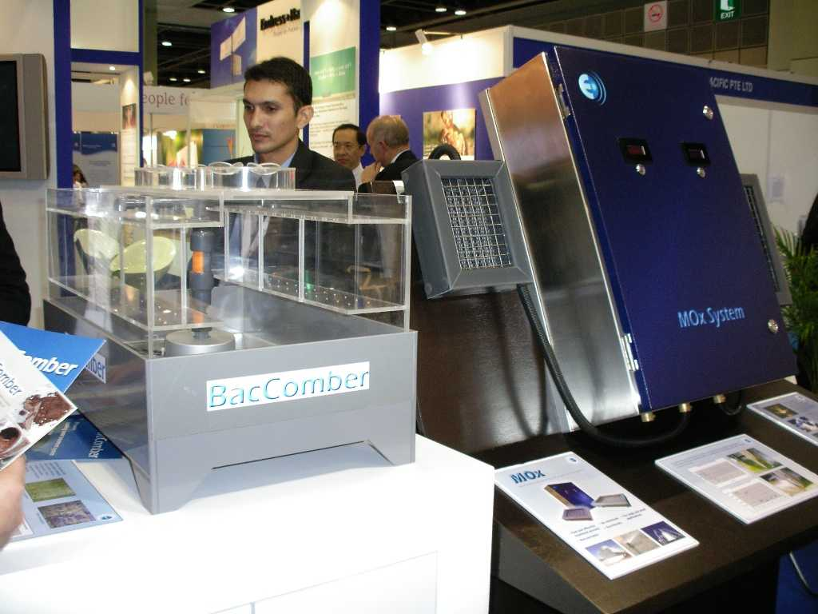
在冷卻水處理方面，總部設於新加坡之Ecospec公司展示其不用添加化學藥劑的冷卻水處理方式，技術資料說明如附件三所示，其原理是以感應線圈(inductor coil)產生超低頻(ULF, ultra low frequency)波，當冷卻水流經此感應線圈時，超低頻波會使得水中的鈣離子保持在溶解狀態，同時碳酸鈣也會形成圓形且細小的顆粒，因此設備表面不容易產生碳酸鈣沉積，另外超低頻波也會讓已沉積的碳酸鈣逐漸剝離而達到去除結構之作用，超低頻波的另一個作用是會在碳鋼材質表面形成較緻密的黑色生成物Fe₃O₄取代原先容易剝落之紅棕色氧化層Fe₂O₃，因此具有防止設備腐蝕之功能，在微生物控制方面，超低頻波只能抑制微生物或青苔生長，並無殺菌作用，此時需搭配使用一組電源產生器，此電源產生器擁有特殊稀有金屬(rare metals)製成之電極，利用電解原理改變冷卻水中氧化還原電位(ORP, oxidation reduction potential)而達到殺死微生物或藻類之作用，綜合來說，在冷卻水處理中結合超低頻波與改變水中氧化還原電位可同時具有抗垢、防蝕及殺菌功效而無需添加任何的化學藥劑，事實上，近年來已有多家廠商發展出利用物理方式(如電磁波、強力磁力等)處理冷卻水而不添加化學藥劑，但在不添加漂白水或殺菌劑的情形下皆無法有效控制微生物生長，Ecospec公司比較不同的是其不添加化學藥劑處理方案可同時具有控制微生物問題之能力，但這仍需要更多的實際應用經驗來加以證明。

- 心得與建議

    - 國際水協會(IWA)每年皆會舉辦與水有關議題之大型研討會，隨著環保與節能議題逐漸受到重視，參與這些會議可有助於了解水資源之應用及未來發展技術。
    - 無論是在廢水回收處理、飲用水處理及海水淡化處理等領域，薄膜技術或薄膜生物處理技術仍是最熱門的研究主題。
    - 歐洲、美國及日本等先進國家，在水處理技術方面向來是居於領先地位，但亞洲國家如新加坡、韓國等有關於水資源之整合規劃及研發技術也是有許多可以借鏡之處。
    - 在冷卻水處理方面，近年來不添加化學藥劑的處理方式雖然頗具發展潛力，但這仍需要更多的實際應用案例來確認其處理效果。

- 附件

附件一 新加坡國際水會議之論文及作者
附件二 新加坡國際水會議之論文節錄摘要
附件三 廠商展示之技術資料

